14 APQP项目问题清单
[APQP交付物4-7B APQP项目问题清单_V1.0 (1).xlsx]
审核条款 | 规则说明 | 样例/具体位置 | 备注
1 | 识别“项目问题清单”表中是否包含“车型”、“供应商名称”、“零件号”、“零件名称”字段，如果不包含则不通过，否则继续识别“车型”、“供应商名称”、“零件号”、“零件名称”字段是否均不为空，如果时则通过，否则不通过
2 | 当“过程审核问题是否完全关闭？”、“检验体系审核问题是否完全关闭？”、“供应商追溯体系评审问题是否完全关闭？”、“其他专项问题”四个字段存在任一字段下内容为“No”时，识别“问题描述”列下是否存在内容不为空的行，如果存在则通过，否则不通过 | 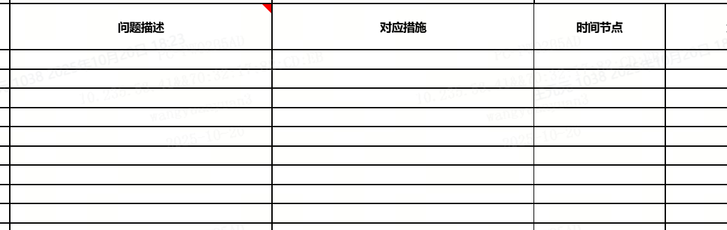
3 | 当“问题描述”列下内容不为空，且对应行的“对应措施”、“时间节点”、“负责人”均不为空，且“时间节点”下的内容比当前时间晚则通过，否则不通过 | 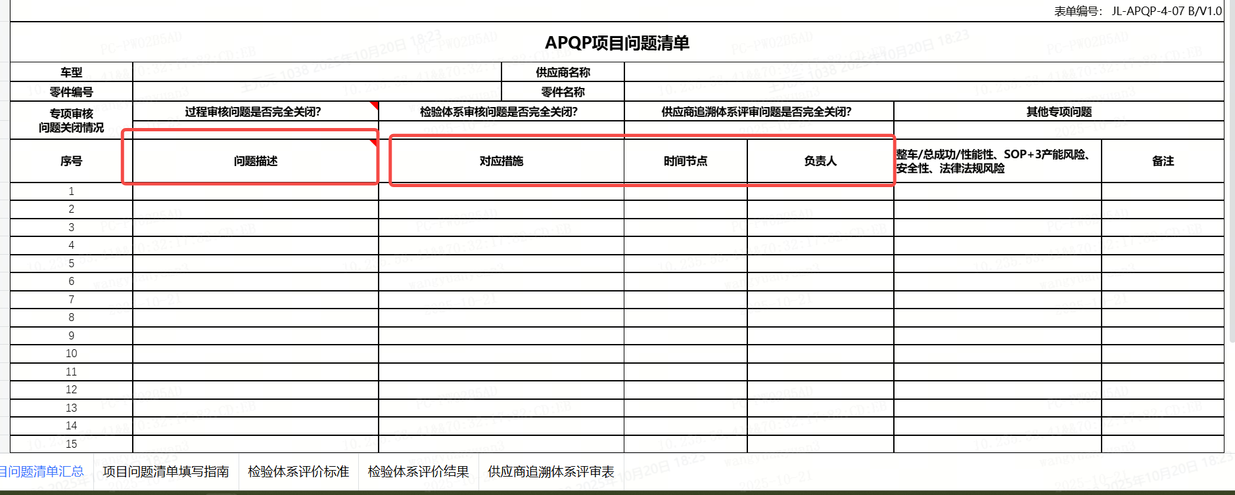
4 | 当“问题描述”下内容不为空，则识别对应行的“整车/总成功/性能性、SOP+3产能风险、安全性、法律法规风险”列下内容是否为“Yes”或“No”，如果是则通过，否则不通过 | 

